de vloeistof: een natte stof die je kunt schenken
sijpelen: water dat met druppeltjes of straaltjes ergens uitloopt
kolken: water dat snel in het rond stroomt
kabbelen: water dat zachtjes stroomt, kleine golfjes
druipen: iets dat zo nat is, dat het water er uit druppelt
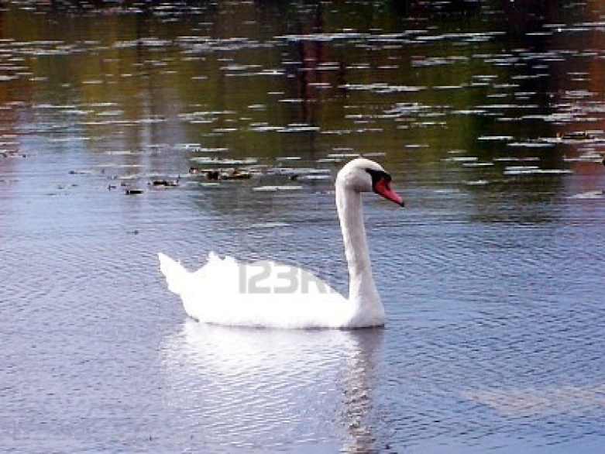
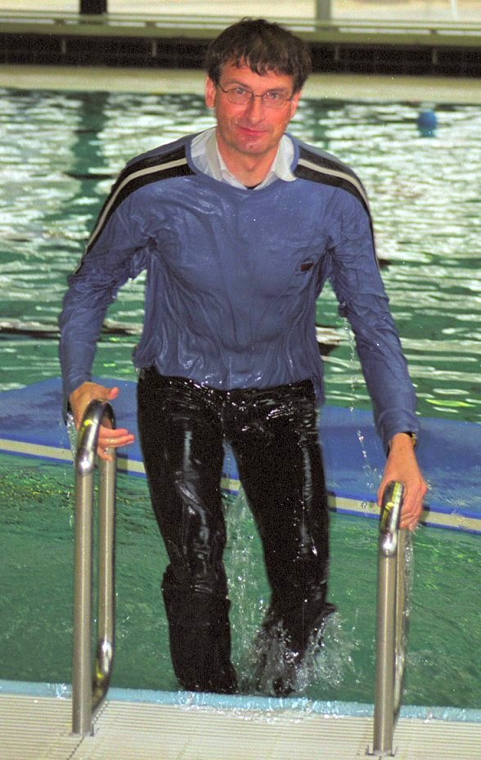
druipen
kabbelen
kolken
sijpelen
de vloeistof

